Учреждение образования «БЕЛОРУССКИЙ ГОСУДАРСТВЕННЫЙ ТЕХНОЛОГИЧЕСКИЙ УНИВЕРСИТЕТ»

Факультет Информационных технологий

Кафедра Информатики и веб-дизайна

Специальность Дизайн электронных и веб-изданий

**ОТЧЕТ**

**О ВЫПОЛНЕНИИ ЛАБОРАТОРНЫХ РАБОТ**

По дисциплине Программирование компьютерной графики

Исполнитель

студента III курса, группы  10   Е. Д. Янукович

подпись, дата инициалы и фамилия

Руководитель

доцент, канд. техн. наук Р. О. Короленя

должность, ученая степень, ученое звание подпись, дата инициалы и фамилия

Отчет защищен _________________

Руководитель _________________ ________________

подпись инициалы и фамилия

Минск 2024

**Содержание**

Лабораторная работа №1 3

Лабораторная работа №2 5

Лабораторная работа №3 8

Лабораторная работа №4 9

Лабораторная работа №5 12

Лабораторная работа №6 13

Лабораторная работа №7 16

Лабораторная работа №8 18

# **Лабораторная работа №1**

*Задание.*

На плоскости XOY задан треугольник, координаты вершин которого имеют значения A, B, C. Выполнить три последовательных поворота фигуры (треугольник на угол 90° против часовой стрелки (в положительном направлении).

*Решение.*

Сначала нужно создать транспонированные векторы с координатами точек согласно варианту и объединить их в общую матрицу. При этом важно добавить к каждой точке дополнительную координату, равную длине единичного вектора. Строим график функции. Точки, матрицы и график функции представлены на рисунке 1.1.

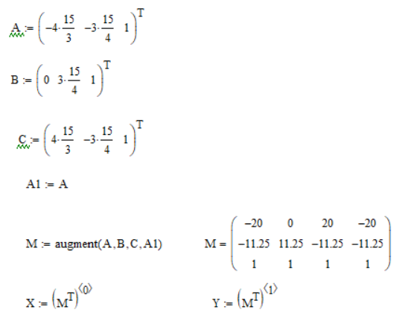

Рисунок 1.1 – Координаты точек треугольника, общая матрица и график функции

Далее мы создаём матрицу поворота. Угол поворота ставим на 90 градусов и переводим в радианы. Поворачиваем матрицу. Матрица поворота, угол и график функций представлены на рисунке 1.2.

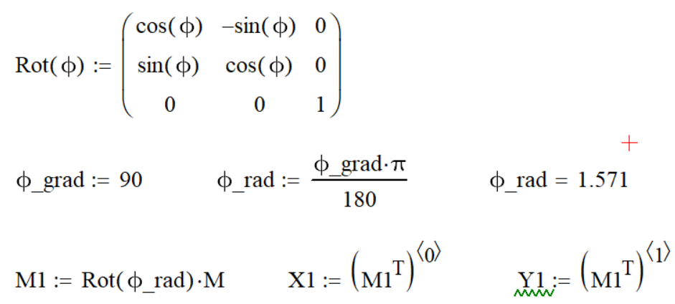

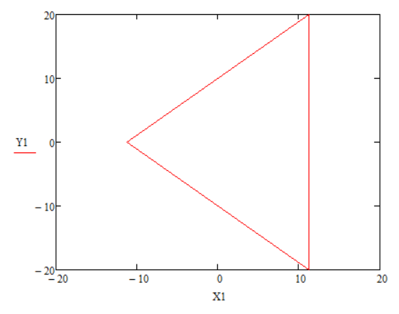

Рисунок 1.2 – Матрица поворота, угол поворота и график функции

Выполняем аналогичные действия ещё 2 раза (рисунок 1.3). По итогу получим фигуру, которая была повёрнута на 270 градусов относительно начального положения.

Рисунок 1.3 – Повернутая 2 раза матрица

*Вывод*

В ходе лабораторной работы, используя исходные данные в виде координат треугольника, была создана общая матрица и матрица поворота. Были построены графики, отображающие треугольники, соответствующие исходным координатам. В результате перемножения матрицы поворота и общей матрицы треугольник был повёрнут трижды на угол 90 градусов.

# **Лабораторная работа №2**

*Задание*

В системе координат XOY задан Δ ABC. Δ ABC поворачивается относительно точки A на угол 90° по часовой стрелке, а затем смещается относительно своего нового положения на расстояние 2 единицы по оси X и на 3 единицы по оси Y. Определить новые координаты вершин Δ ABC в системе координат XOY поэтапно.

*Решение*

Первым шагом является создание транспонированных векторов координат треугольника, а также составление матрицы переноса, матрицы поворота, матрицы исходных координат в виде «столбцов» и угла. Отличительной чертой данной работы является сдвиг матрицы на определённое количество шагов, задаваемое переменными dx и dy. Все указанные элементы показаны на рисунке 2.1.

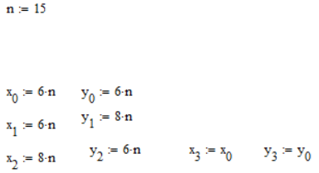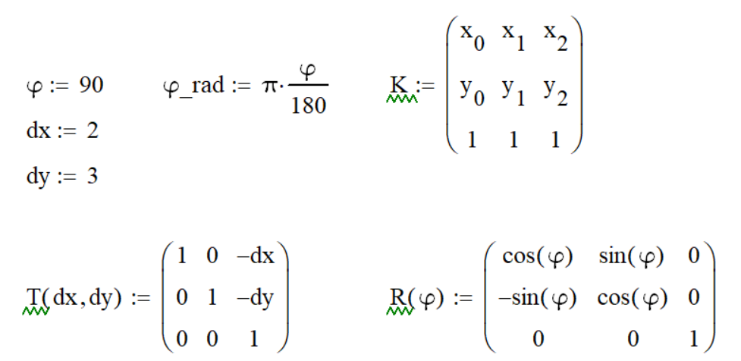

Рисунок 2.1 – Основные элементы в работе

Далее нужно произвести поэтапные преобразования при помощи перемножения матрицы переноса и матрицы исходных координат «столбцы». Это нужно для переноса начала координат в точку А. Потом идёт точечный выбор координат из полученной матрицы и составление графика функции y1(x1). Преобразование матрицы и график функции представлены на рисунке 2.2.

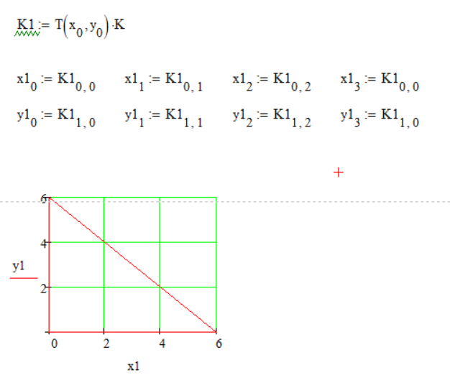

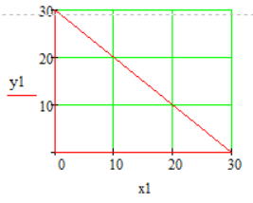

Рисунок 2.2 – Преобразование матрицы и график функции

Далее матрица поворачивается на угол 90 градусов при помощи перемножения матрицы поворота и ранее полученной перемещенной матрицы К1. Также проводим выборку точек и составляем график функции y1(x1). Поворот и график функций представлены на рисунке 2.3.

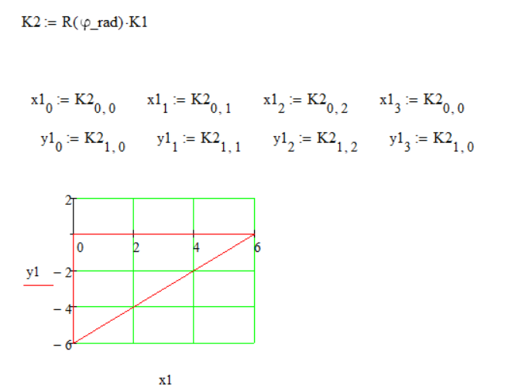

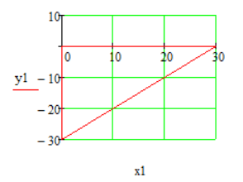

Рисунок 2.3. – Поворот матрицы К1 и составление графика функций

Следующим шагом является перемещение треугольника по осям при помощи описанных выше координат dx и dy. Для этого необходимо перемножить матрицу переноса с параметрами -dx и -dy на результат поворота K2. Составим график функции y1(x1). Результат вычислений и график функций представлен на рисунке 2.4.

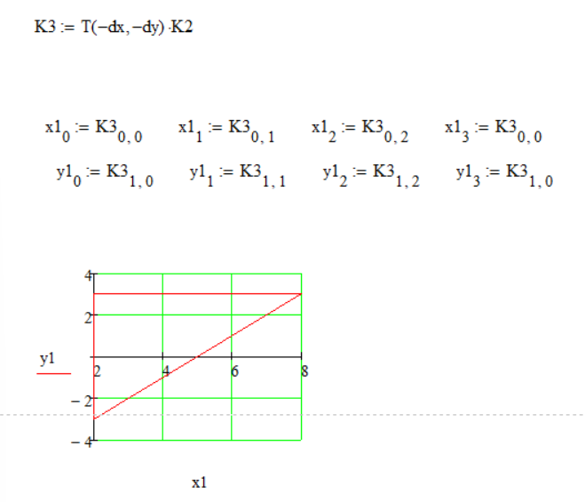

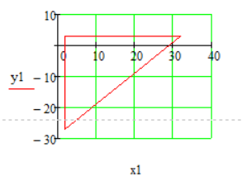

Рисунок 2.4 – Перемещение треугольника на dx и dy единицы по осям.

После перемещения система координат треугольника сместилась из своего начального положения. Чтобы вернуть её на место, необходимо перемножить матрицу переноса с нулевыми параметрами с матрицей K3 из предыдущего расчёта. Далее выбираем координаты точек и строим график, добавляя на него исходный треугольник. Результаты вычислений и график с возвращённой системой координат представлены на рисунке 2.5.

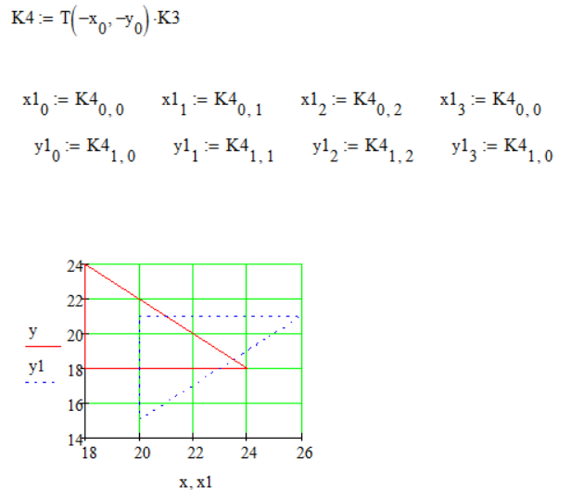

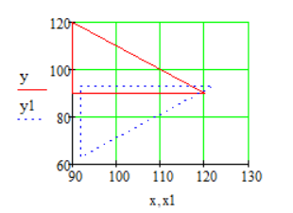

Рисунок 2.5 – Треугольник, с возвращенной в начальное положение системой координат

*Вывод*

В результате лабораторной работы, используя исходные данные в виде координат треугольника, угла поворота и величин смещения по осям X и Y, был построен треугольник, повернутый на 90 градусов и перемещённый на 2 единицы по оси X и 3 единицы по оси Y. Построен график y1(x1) и проведено сравнение с изначальным графиком y(x).

# **Лабораторная работа №3**

*Задание*

В системе координат XOY задан Δ ABC. Δ ABC поворачивается относительно точки A на угол 90° по часовой стрелке, а затем смещается относительно своего нового положения на расстояние 2 единицы по оси X и на 3 единицы по оси Y.

*Решение*

Все основные элементы взяты из прошлой лабораторной работы.

Данная лабораторная работа предлагает альтернативный способ поворота и перемещения треугольника, используя для этого формулу композиции преобразований, представленной на рисунке 3.1.



Рисунок 3.1 – Формула композиции преобразований

В данной формуле все необходимые преобразования выполняются сразу, путем перемножения матриц переноса и поворота с матрицей исходных координат в виде «столбцов». В результате этих преобразований получается матрица NK с итоговыми координатами точек, которая соответствует итоговой матрице К4 из предыдущей лабораторной работы. Далее производится выборка координат точек и построение графиков функций y(x) и y1(x1), представленных на рисунке 3.2.

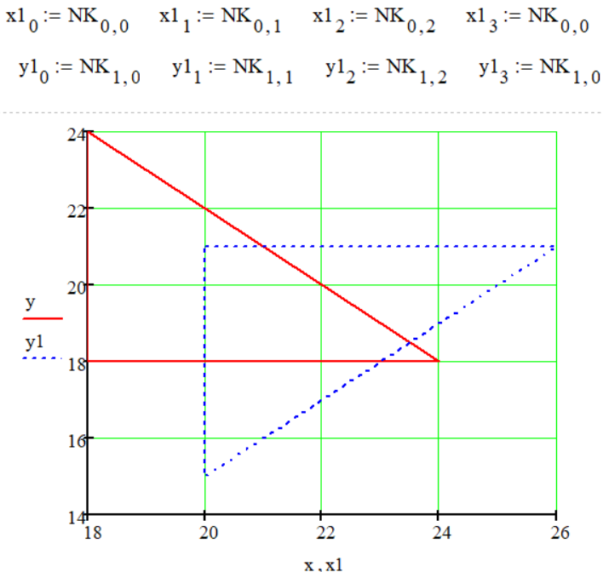

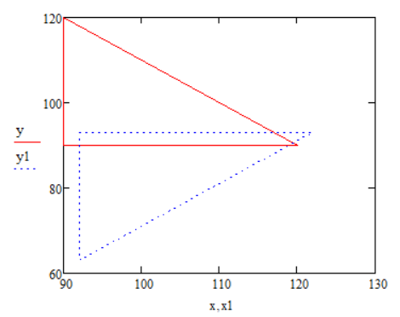

Рисунок 3.2 – Результат композиции преобразований

*Вывод*

В результате лабораторной работы, исходя из координат треугольника, угла поворота и величин смещения по осям X и Y, была получена матрица композиции преобразований. На её основе построен график функции y1(x1) и проведено сравнение с исходным графиком y(x). Результат оказался идентичен матрице K4 из предыдущей лабораторной работы.

# **Лабораторная работа №4**

*Задание*

В системе координат XOY задан Δ ABC. Δ ABC поворачивается относительно точки A на угол 90° по часовой стрелке, а затем смещается относительно своего нового положения на расстояние 2 единицы по оси X и на 3 единицы по оси Y. Определить новые координаты вершин Δ ABC в системе координат XOY поэтапно.

*Решение*

Данная работа основана на другой лабораторной работе под номером 3. Только отличительной чертой стала нотация «Вектор-строка». Все основные показаны на рисунке 4.1.

Рисунок 4.1 – Основные элементы в работе

Следующим шагом являются поэтапные преобразования при помощи перемножения матрицы переноса и матрицы исходных координат. Это нужно для переноса начала координат в точку А. При перемножении мы поменяли матрицу переноса и матрицу исходных данных местами. Потом идёт точечный выбор координат из полученной матрицы и составление графика функции y1(x1). При точечной выборке индексы также меняются местами. Преобразование матрицы и график функции 4.2.

Рисунок 4.2 – Преобразование матрицы и график функции

Дальнейшие действия также не будут отличатся от лабораторной работы №3, кроме смены местами матриц при перемножении и индексов при точечной выборке.

Далее матрица поворачивается на угол 90 градусов при помощи перемножения матрицы поворота и ранее полученной перемещенной матрицы К1. Также проводим выборку точек и составляем график функции y1(x1). Поворот и график функций представлены на рисунке 4.3.

Рисунок 4.3. – Поворот матрицы К1 и составление графика функций

Следующим шагом является перемещение треугольника по осям при помощи описанных выше координат dx и dy. Для этого необходимо перемножить матрицу переноса с параметрами -dx и -dy на результат поворота K2. Составим график функции y1(x1). Результат вычислений и график функций представлен на рисунке 4.4.

Рисунок 4.4 – Перемещение треугольника на dx и dy единицы по осям.

После перемещения система координат треугольника сместилась из своего начального положения. Чтобы вернуть её на место, необходимо перемножить матрицу переноса с нулевыми параметрами с матрицей K3 из предыдущего расчёта. Далее выбираем координаты точек и строим график, добавляя на него исходный треугольник. Результаты вычислений и график с возвращённой системой координат представлены на рисунке 4.5.

Рисунок 4.5 – Треугольник, с возвращенной в начальное положение системой координат

*Вывод*

В результате лабораторной работы, используя исходные данные в виде координат треугольника, угла поворота и величин смещения по осям X и Y, был построен треугольник, повернутый на 90 градусов и перемещённый на 2 единицы по оси X и 3 единицы по оси Y. Построен график y1(x1) и проведено сравнение с графиком y(x).

# **Лабораторная работа №5**

*Задание*

В системе координат XOY задан Δ ABC. Δ ABC поворачивается относительно точки A на угол 90° по часовой стрелке, а затем смещается относительно своего нового положения на расстояние 2 единицы по оси X и на 3 единицы по оси Y.

*Решение*

Все основные элементы взяты из прошлой лабораторной работы. Сама работа идёт от 3 лабораторной работы, отличие в том, что нотация «Вектор-строка», поэтому математические операции реверсивны.

Данная лабораторная работа предлагает альтернативный способ поворота и перемещения треугольника, используя для этого формулу композиции преобразований, представленной на рисунке 5.1.



Рисунок 5.1 – Формула композиции преобразований

В данной формуле все необходимые преобразования выполняются сразу, путем перемножения матрицей исходных координат в виде «строк» с матрицами поворота и переноса. В результате этих преобразований получается матрица NK с итоговыми координатами точек, которая соответствует итоговой матрице К4 из предыдущей лабораторной работы. Далее производится выборка координат точек и построение графиков функций y(x) и y1(x1), представленных на рисунке 5.2.

Рисунок 5.2 – Результат композиции преобразований

*Вывод*

В результате лабораторной работы, исходя из координат треугольника, угла поворота и величин смещения по осям X и Y, была получена матрица композиции преобразований. На её основе построен график функции y1(x1) и проведено сравнение с исходным графиком y(x). Результат оказался идентичен матрице K4 из предыдущей лабораторной работы.

# **Лабораторная работа №6**

*Задание*

В мировой системе координат (МСК) заданы координаты вершин треугольника ABC. Отобразить фигуру в прямоугольной области окна Windows.

*Решение*

*Первый способ*

Первым делом нужно указать координаты точек нашего треугольника и указать координаты углов области отображения. Исходные данные представлены на рисунке 6.1.

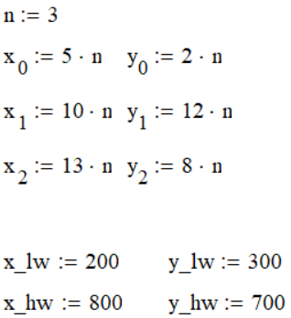

Рисунок 6.1 – Исходные данные

Далее нужно обозначить левый верхний угол в МСК (Мировой системе координат) и правый нижний угол в МСК. Расчёты координат углов представлены на рисунке 6.2.

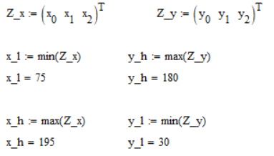

Рисунок 6.2 – Расчёты координат углов

Нужно сформировать матрицу пересчёта из МСК в ОСК (оконная система координат). Для этого высчитываем ширину и высоту областей отображения МСК и ОСК. Далее создаём матрицу пересчёта. Размеры областей отображения и матрица пересчёта представлены на рисунке 6.3.

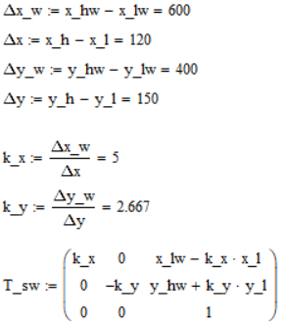

Рисунок 6.3 – Размера областей отображения и матрица пересчёта

Последним шагов данного способа является подсчёт координат вершин в ОСК. Координаты вершин в ОСК представлены на рисунке 6.4.

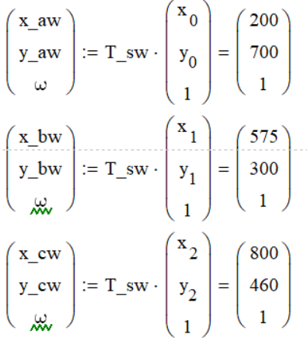

Рисунок 6.4 – Координаты вершин в ОСК

*Второй способ*

Для второго способа мы составляем матрицу M_ABC в МСК. Далее рассчитываем матрицу в ОСК путём перемножения матрицы пересчёта на матрицу в МСК. А после отбираем вершины из матрицы. Все вышеперечисленные действия представлены на рисунке 6.5.

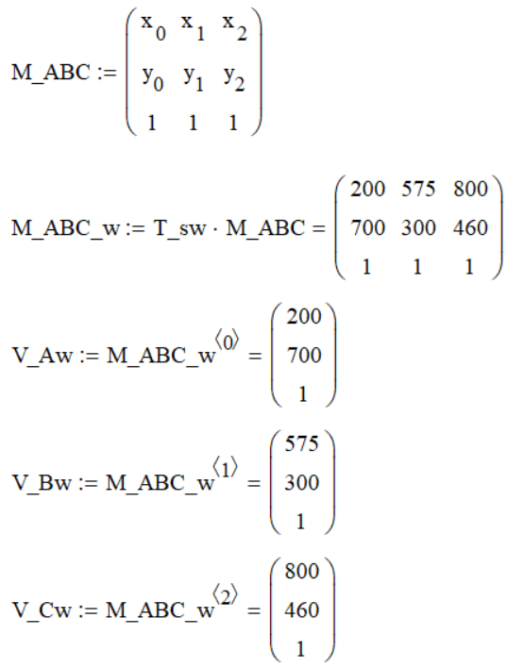

Рисунок 6.5 – Матрицы в МСК и ОСК

Последнее действие – это высчитываем матрицы X и Y для МСК и X_w и Y_w для ОСК. При этом В ОСК у Y_w стоит знак минус, т.к начало координат находится в левом верхнем углу (так сложилось). Выводим графики. Матрицы для МСК и ОСК и графики представлены на рисунке 6.6.

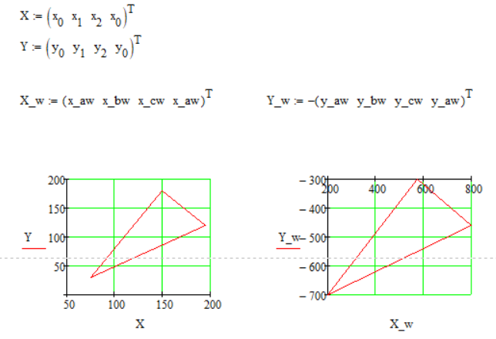

Рисунок 6.6 – Матрицы X и Yдля МСК и X_w и Y_w для ОСК

**Вывод**

В результате проделанной работы, исходя из координат треугольника ABC в мировой системе координат и применённых методов пересчёта, была построена матрица преобразования из МСК в оконную систему координат. На её основе выполнен пересчёт координат треугольника для отображения в окне Windows.

# **Лабораторная работа №7**

*Задание*

Отобразить график функции

для промежутка от до

с шагом

в окне, для которого координат:

– левого верхнего угла

– правого верхнего угла

*Решение*

Для начала задаём исходные данные и прописываем формулу графика функции f(x). Исходные данные и график функции f(x) представлены на рисунке 7.1.

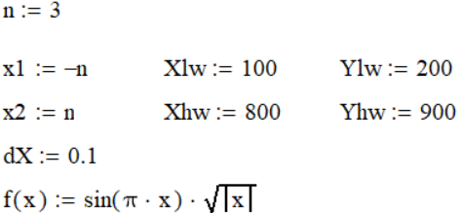

Рисунок 7.1 – Исходные данные и график функции f(x)

Следующим шагов мы высчитываем количество точек, но их будет мало, т.к номер варианта равен 3, график будет иметь меньше изгибов. Заполняем массивы X, Y, Z значениями , , 1 соотвественно в МСК. Высчитываем верхний левый и правый нижний углы в МСК через min и max. Все вышеперечисленное представлено на рисунке 7.2

Рисунок 7.2 – Количество точек, заполнение массивов и подсчёт точек

Далее формируем матрицу координат точек в МСК и задаём параметры, необходимые для формирования матрицы пересчёты из МСК в ОСК. Составляем матрицы. Матрица координат точек в МСК и матрица пересчёта представлены на рисунке 7.3.

Рисунок 7.3 – Матрица координат точек в МСК и матрица пересчёта

Последним действие мы высчитываем матрицу координат точек в ОСК путём перемножения матрицы пересчёта на матрицу координат точек в МСК. Составляем графики. Матрица координат точек в ОСК и графики представлены на рисунке 7.4.

Рисунок 7.4 – Матрица координат точек в ОСК и графики

**Вывод**

В результате работы были вычислены точки в мировой системе координат (МСК), составлена матрица пересчёта в оконную систему координат (ОСК) и построен график функции в окне, что подтвердило корректность преобразований.

# **Лабораторная работа №8**

*Задание*

В мировой системе координат (МСК) задана фигура (Рисунок 8.1).

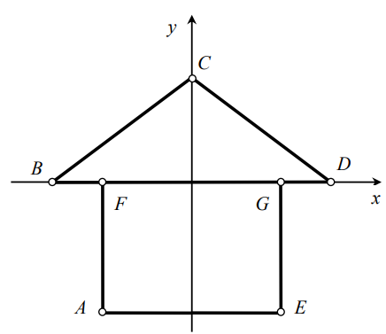

Рисунок 8.1 – Фигура в мировой системе координат

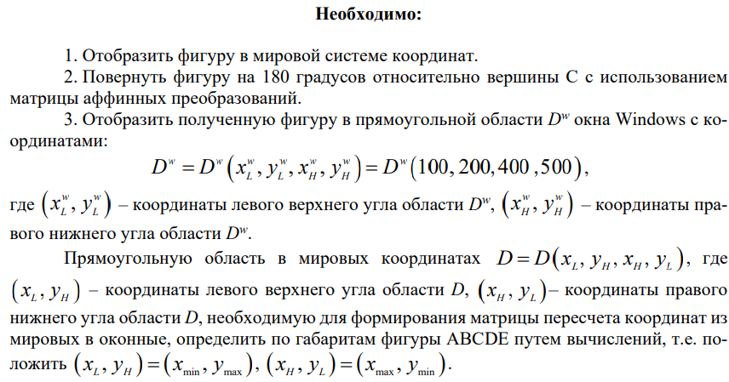

*Решение*

Зададим исходные данные для домика (координаты точек в МСК, левый верхний и правый нижний углы в ОСК, матрица пересчёта, матрица поворота и матрица координат точек домика). Исходные данные представлены на рисунке 8.2.

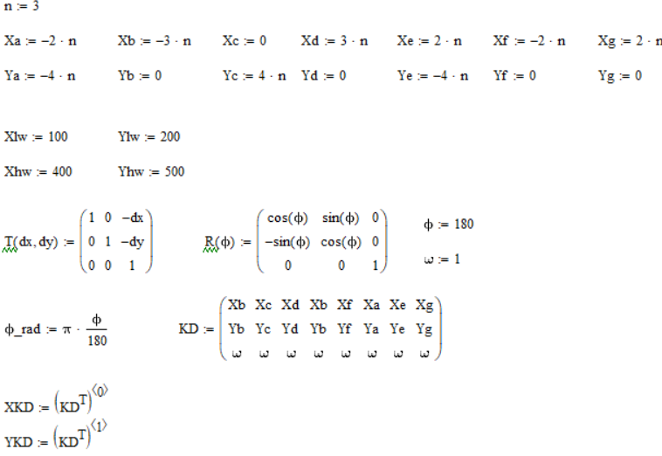

Рисунок 8.2 – Исходные данные

Построим исходное изображение в МСК учитывая координаты векторов с координатами x-ов и y-ов. Исходное изображение в МСК представлено на рисунке 8.3.

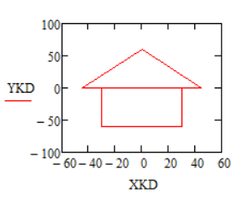

Рисунок 8.3 – Исходное изображение в МСК

Повернуть фигуру на 180 градусов относительно вершины C с использованием матрицы аффинных преобразований. Перевернутое изображение в ОСК представлено на рисунке 8.4.

Рисунок 8.4 - Перевернутое изображение в ОСК

Вычисляем параметры, необходимые для формирования матрицы пересчета (Область отображения в МСК, ширина области отображения в ОСК и МСК, высота области отображения в ОСК и МСК и матрицу пересчёта из МСК в ОСК). Вычисляемые данные представлены на рисунке 8.5.

Рисунок 8.5 - Вычисляемые данные

Вычисляем координаты в ОСК и отображаем графики. Координаты и график в ОСК представлен на рисунке 8.6.

Рисунок 8.6 – Координаты и график в ОСК.

**Вывод**

Используя все знания из прошлых лабораторных работ, был построен объект «домика». Так же реализован его поворот на 180 градусов и отображение объекта в ОСК.